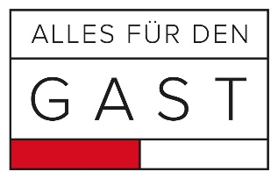
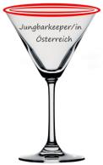

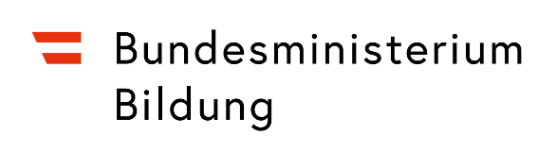

Zeitplan Übersicht

WETTBEWERB - JUNGBARKEEPERIN und JUNGBARKEEPER DES JAHRES
12 Schulen mit je 2 Schüler/innen = höchstens 24 Teilnehmer/innen

Termin: 10. November 2026

Zeit | Ablauf
AUSSCHEIDUNG
8:00 bis 8:20 Uhr | Exklusiver Einlass aller Teilnehmerinnen und Teilnehmer und Begleitlehrerinnen und Begleitlehrerbei Eingang Halle 4 (danach keine Möglichkeit mehr zur Teilnahme am Wettbewerb Anwesenheit aller Teilnehmer/innen)
8:30 - 8:45 Uhr | Treffpunkt (fertig Adjustiert) beim Wettbewerbsstand, Briefing der TN, Briefing mit den Juroren
8:45 - 11:15 Uhr | Offizielle Begrüßung und Eröffnung des Wettbewerbs  - Aufbau der MEP der 1. Gruppe (ca. 5 Minuten)  - Zubereitung eines Standard-Drinks im Shaker oder Rührglas für  1 Person (5 Minuten)  - Vorstellung des Drinks, der verwendeten Ingredienzien oder Mixgetränkegruppe (5 Minuten) – lt. Startnummern  Gesamtdauer: ca. 2:15 Std.  (4 TN pro Gruppe – 6 Durchgänge)
Elektronische LMS-Wissenscheck
- Gruppe 2: Startnummer 13-24
09:00 Uhr bis 09:35 Uhr
- Gruppe1: Startnummer 1-12
10:30 bis 11:05 Uhr
11:45 Uhr | Bekanntgabe der 6 Finalistinnen und Finalisten – Anwesenheit aller Teilnehmerinnen und Teilnehmer
FINALE
12:05 bis 13:05 Uhr | Präsentation des Warenkorbs für ALLE Finalistinnen und Finalisten und Kreation des Drinks mit passender Garnitur und Vorbereitung der Mise en place (75 Minuten)
13:15 bis 14:30 Uhr | - Aufbau auf der Bühne (5 Minuten)  - 3 Durchgänge (2 SS) - Zubereitung des Drinks für 2 Personen (15 Minuten mit Persönlichkeit und Verkaufsgespräch)  - Aufräumen (5 Minuten)
Ca. 15:15 | Festakt und Preisverleihung

